优先权排队在消防物联网中的应用

李世斌^{1,2}, 金彦亮¹, 姚炜³, 赵建龙², 熊勇²
（1.上海大学 通信与信息工程学院，上海 200072；
2.中国科学院上海微系统与信息技术研究所，上海 200050；
3.上海物联网有限公司，上海 201899）
摘 要：针对消防物联网系统中消防监控中心收到的火警信息存在延迟，可能导致救火作战时机延误的问题，提出了一种火警信息优先传输的解决方案。首先，推导出FCFS的M/M/1排队系统的运行指标；其次，将消防报警信息分为火警报警信息、火警消除信息、故障报警信息和故障消除信息等四个优先级，建立非抢占优先权排队系统，并推导出各个优先级的运行指标；最后，从平均逗留时间和平均队长两个维度，比较了非抢占优先权排队系统和M/M/1系统的性能。提出的火警信息优先传输方案，满足了火警信息时延小的要求，同时实现复杂度低，为消防物联网安全信息数据的获取提供一定的理论支撑。
关键词：消防物联网；优先权排队；火警；时延
中图分类号：TP393 文献标识码：A
Application of priority queuing in FS IOT
LI Shibin^{1,2}, JIN Yanliang¹, YAO Wei³, ZHAO Jianlong², XIONG Yong²
（1. School of Communication and Information Engineering, Shanghai University, Shanghai 200072, China;
2. Shanghai Institute of Microsystem and Information Technology in Chinese Academy of Science, Shanghai 200050, China;
3. Shanghai Internet of Things Company Limited, Shanghai 201899, China）
Abstract: In view of the delay of the fire information received by the fire monitoring center in the FS IOT, the issue of the time delay of firefighting may be caused, and a solution of the priority transmission of the fire information is put forward. Firstly, the operation indices of M/M/1 queuing system based on FCFS is deduced. Secondly, the fire alarm information is divided into four priorities: fire alarm information, fire eliminate information, fault alarm information and fault eliminate information. The paper establishes the non-preemptive priority queuing system, and derives the operation indices of each priority. Finally, the performance of non-preemptive priority queueing system and M/M/1 system is compares from two dimensions of average length of stay and average queue length. The priority system not only meets the requirement of small time delay, but also has low complexity, which provides a theoretical support for the acquisition of the fire safety information data.
Key words: fire system IOT ; priority queueing; fire alarm; time delay

0 引言
目前，我国各级城市大部分建筑都安装了依据国家标准《火灾自动报警系统设计规范》（GB50116-2013）的火灾自动报警系统（FAS，Fire Alarm System），由火灾报警监控终端、报警监控通信网、报警监控中心三部分组成。FAS系统实现了基本的火灾报警功能。随着物联网、大数据等技术的发展，通过网络化手段实现对建筑消防设施运行的实时监控具备了技术可行性。2015年3月，公安部消防局印发《公安消防“四项建设”三年规划（2015—2017年）》的通知，明确要求“充分利用云计算、大数据、物联网等现代信息技术手段，提升信息主导、准确研判、主动防控水平，为转变战斗力生成模式、服务消防现实斗争提供支撑。”因此，传统的FAS系统需要发展演进，不仅要传输火灾报警信号，还要传输消防设施故障状态等消防安全信息，通过数据挖掘后对楼宇防火安全等级评估以及进行火灾预测等。
收稿日期：2016-11-07；修回日期：
基金项目：上海市科技创新行动计划项目(16DZ1200900)。
作者简介：李世斌(1993-)，男，硕士研究生，主要从事消防物联网系统的研究。
赵建龙(1969-)，男，博士生导师，研究员，主要从事生物芯片和生物传感器的研究。
熊 勇(1973-)，男，博士后，研究员，主要从事移动通信、物联网、无线传感器网络的研究。
姚炜，高级工程师。熊勇，研究员。

在楼宇内部署的消防主机提供火警以及消防设施的状态信息，是消防物联网重要数据来源之一。由于发生火灾时，系统必须第一时间向消防监控中心报告火警信息，以便提高消防部队快速反应能力，争取宝贵时间迅速出警灭火^{[1]}，因此火警信号是延迟敏感信息，相反，故障和设施状态等信号是非延迟敏感信息。而在消防报警系统中，大部分为故障信号，由于大量的故障信号影响了火警信号的传输，从而延误了最佳救火时机，造成不可挽回的损失。
优先权排队模型由于其在通信系统中的广泛应用而成为排队论研究中的一个热点，国内外学者开展了大量的研究和实践。文献[2]将信号预测优先级排队算法用于无线接入网中，可以最大限度地减少资源预留延迟和信令开销，提高了微移动区资源预留的效率和自适应性；文献[3]将一种基于动态优先级的排队方案应用在蜂窝网络多媒体服务中，解决了非优先级数据丢包率高和平均排队延时长的问题；文献[4]提出了一种具有优先级排队规则和服务水平约束的车辆修理紧急服务中心选址模型，该模型可以最大限度的提高服务的覆盖范围；文献[5]针对不断增加的网络高速连接的需求，提出一种流水线计数优先指标的队列管理新方案，该方案保证有大量优先级队列时可以有效地调度包；文献[6]针对互联网中延迟敏感和非延迟敏感的不同服务，提出一种非抢占短分组优先的策略从而确保网络整体延迟的最小化。
消防物联网中，消防主机的各类信号通过工控机处理后由网关传输到云平台。为保证火警信息能第一时间发送到云平台，本文建立非抢占优先权排队模型，将火警信息放入高优先权队列，将故障等其他信息放入低优先权队列，推导和分析了平稳状态下系统各优先级的平均逗留时间和平均队长，将它们同基于FCFS的M/M/1系统的运行指标相对比，结果证明非抢占优先权排队可以提高火警信息的快速响应能力，同时保证了故障等状态信息的正常传输，提高了系统整体性能。

1 M/M/1排队
排队论中M/M/1模型具有重要意义，因为这种排队模型在实际工作中经常遇到。该模型具有以下规则：
规则1：顾客按参数为的泊松分布到达。
规则2：服务台为每个顾客服务的时间为负指数分布，平均服务率为。
规则3：系统只有一个服务台，先到先服务。
规则4：队列容量无限，顾客源数量无限。
由此可得到其状态流图如图1所示，图中状态k表示系统中有k个顾客，服务台正忙着，且有k-1个顾客排队等待。
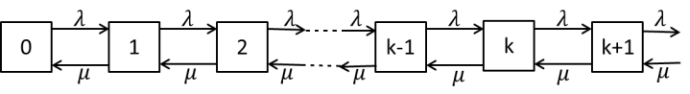
图1 M/M/1模型的状态流图
由文献[7]得知：平稳时系统内有k个顾客的概率为
(1)
其中，称为服务强度。下面求系统的运行指标。
(1)系统内顾客的均值（包括正被服务和排队等候的顾客）
(2)
(2)系统内排队等候的平均顾客数
(3)
(3)顾客在系统中的平均等待时间
假设新顾客到达时系统中有k个顾客，由负指数分布无记忆性知：顾客到达时如果有顾客正在接受服务，剩余的服务时间仍服从负指数分布。所以新顾客等待时间应等于k个被完整服务的顾客的总服务时间。设第i个顾客服务时间为，则独立同分布，服从k阶Erlang分布^{[8]}，密度函数为，因此顾客等待时间的分布函数为：
(4)
其密度函数为：
(5)
因此可得平均等待时间为：
(6)
(4)顾客在系统中的平均逗留时间（等待时间加服务时间）
(7)

2 消防报警主机信息优先权排队模型
如图2 所示，消防单位的所有自动报警主机通过串口与一台工控机相连，工控机对报警信息进行处理，然后通过网关将信息传输到远程消防监控中心服务器。消防监控中心对数据进行分析处理后，提供给业主/物业、维保部门以及消防部门进行使用。
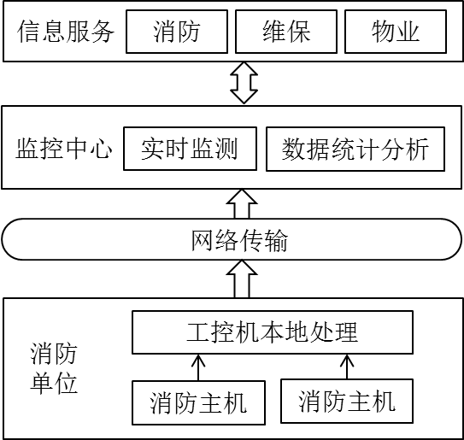
图2 消防主机信息上报示意图
自动报警主机中的报警信息分为火警信息和故障信息两大类，基于事件紧急情况考虑，消防监控中心要优先收到火警信息。因此先到先服务的M/M/1排队模型已不能满足系统的需求，本文提出火警报警信息优先传输方案，将火警信息和故障信息划分为不同的等级区分服务。火警又分为火警报警信息和火警消除信息两类，同样故障也分为故障报警信息和故障消除信息两类，因此系统将需要传输的信息分为4个等级。火警报警信息享有最高优先级，其次是火警消除信息，再次是故障报警信息，最低优先级为故障消除信息。具体传输方案步骤如下：
1）信息分类
由工控机识别来自自动报警主机中的报警信息并归类，火警报警信息归为第一优先级，火警消除信息归为第二优先级，故障报警信息归为第三优先级，故障消除信息归为第四类。
2）信息排队
在工控机内存中，各优先级的信息按照时间先后顺序各自排序，整体按照第一优先级、第二优先级、第三优先级和第四优先级形成一条队列，其中，第一优先级的排在最前。最近发生的信息排在所在优先级队列最后。
3）信息传输
在工控机内存中的队列依次通过通信网关发送。
根据以上传输方案，可建立消防报警主机信息优先权排队模型，具体服务规则如下：
规则1：单服务台。
规则2：顾客到达系统服从参数为的泊松分布，表示第一优先级顾客的平均到达率，表示第二优先级顾客的平均到达率，表示第三优先级顾客的平均到达率，表示第四优先级顾客的平均到达率。
规则3：服务台为每一级别的顾客服务的时间均服从参数为的负指数分布。
规则4：当优先级高的顾客到达系统时，发现服务台正忙着，它不能抢占服务台，而只能在比它低一级优先级顾客前面排队等待服务。
系统的排队模型图如图3所示。系统的到达率为，各优先级顾客所需的平均服务时间均为，记，为系统的业务量。
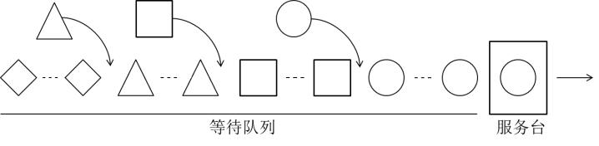
图3 M/M/1非抢占优先权排队模型图
下面求平稳状态时，各优先级排队的运行指标。
(1)火警报警信息队列
当新到达的顾客为第一优先级顾客，即火警报警信息时，它在系统中的平均等待时间由两部分组成：
一部分是正在排队等待服务的所有第一优先级顾客平均服务时间之和。记排队等待的火警报经信息平均个数为，则：
(8)
其中为平均排队等待时间。
另一部分为等待正在服务的服务台空出来的平均时间，由负指数函数的无记忆性^{[9]}，它应为。
这样，可得：
(9)
所以平均等待时间为：
(10)
根据Little公式^{[10]}：
可得第一优先级顾客，即火警报警信息在系统中的平均逗留时间为：
(11)
平均等待队长为：
(12)
平均队长（等待顾客加上服务台正在服务的顾客）为：
(13)
(2)火警消除信息队列
当新到达的顾客为第二优先级顾客，即火警消除信息时，它的等待时间有三部分组成。
第一部分是正在排队等待服务的第一和第二优先级顾客的平均服务时间之和：
(14)
第二部分为等待正在服务的服务台空出的平均时间：
(15)
第三部分为在新的第二优先级顾客排队等待期间，陆续到达的第一优先级顾客优先插队造成的平均耽误时间之和：
(16)
联合(14)、(15)、(16)式得：
(17)
整理得平均等待时间为：
(18)
根据Little公式可得，第二优先级顾客，即火警消除信息在系统中的平均逗留时间为：
(19)
平均等待队长为：
(20)
平均队长（等待顾客加上服务台正在服务的顾客）为：
(21)
(3)故障报警信息队列
与第二优先级顾客队列相似，第三优先级顾客，即故障报警信息的等待时间也有三部分组成，同第二优先级顾客队列的一样，和如下：
(22)
(23)
所以
(24)
得到第三优先级顾客，即故障报警信息平均等待时间为：
(25)
同样，根据Little公式，可以得到故障报警信息的另外三个运行指标。
(4)故障消除信息队列
由公式(10)、(18)、(25)，可得到第四优先级顾客平均等待时间如下：
(26)
与通过计算、、求得的平均等待时间一致，证明公式(26)是正确的。根据Little公式可求得第四优先级顾客，即故障消除信息队列的平均逗留时间、平均等待队长和平均队长。

3 模型数值分析
消防单位的自动报警主机通过串口与工控机相连，工控机对报警信息进行处理，然后通过网关将信息传输到远程服务器，对一些大型建筑体，包含有十台以上消防主机，这些消防主机的报警信息汇总到同一台工控机上，消防单位平均每秒产生2条报警信息。在消防主机报警信息中，一般20%为火警信息，80%为故障信息。网关采用GPRS通信信道，每秒可以传送3条报警信息。模型参数如表1所示：
表1 模型参数表
参数变量
参数值 | 3 | 0.2 | 0.2 | 0.8 | 0.8
根据以上参数，可以得到M/M/1队列和非抢占优先级队列中各个优先级的运行指标结果如表2所示：
表2 ,时的运行结果
类型 | 等待时间（s） | 逗留时间（s） | 等待队长 | 队长
M/M/1 | 0.6667 | 1 | 1.3333 | 2
第1优先级 | 0.2381 | 0.5714 | 0.0476 | 0.1143
第2优先级 | 0.2747 | 0.6081 | 0.0549 | 0.1216
第3优先级 | 0.4274 | 0.7607 | 0.3419 | 0.6086
第4优先级 | 1.1111 | 1.4444 | 0.8889 | 1.1556
从表2中可以看出，第1优先级和第2优先级的火警信息的平均逗留时间相对于M/M/1队列降低了40%，平均队长更是远远小于M/M/1队列，达到了火警信息基本上不用排队就能发送出去的良好效果。虽然第4优先级的故障信息的平均逗留时间相对于M/M/1队列增加了40%，但故障信息为非时延敏感信息，因此在系统可以接受的范围之内。令，为变量得到平均逗留时间对比图如图4所示，平均队长对比图如图5所示。
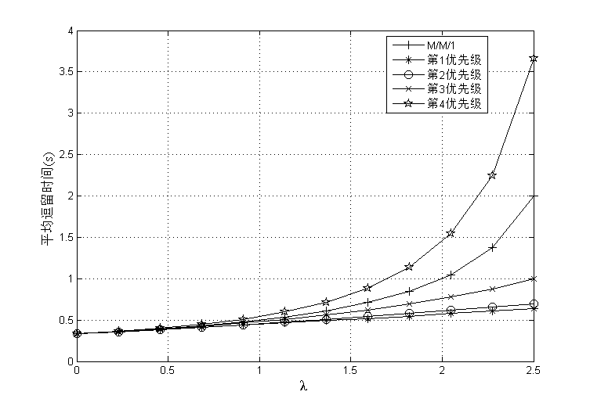
图4 平均逗留时间对比图
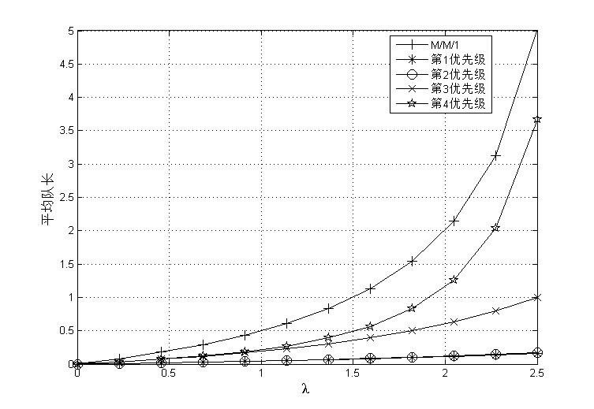
图5 平均队长对比图
从图4可以看出，采用非抢占优先级排队模型可以缩短对实时性要求高的火警信息的平均逗留时间，便于消防监控中心尽早发现警情。从图5中可以看出各个优先级的平均队长明显小于M/M/1排队模型的平均队长，表明非抢占优先权排队模型既可以保证火警信息的优先发送又可以保证尽可能多的发送数据，减少队列中排队等待的信息个数。因此，在网络通信中，有实时性和非实时性的多服务要求时，基于优先权排队模型的网络性能明显优于FCFS排队模型。由于抢占优先权排队复杂度高于非抢占优先权排队，占用较多的系统资源，在工程实践中，算法复杂度也是一个重要的考查指标，因此，我们建立的非抢占优先权排队模型既满足了火警信息延迟小的需求又满足了复杂度低的要求。

4 结束语
本文针对消防物联网进程中越来越多的消防信息通过网络进行传输，从而造成比较紧急的火警信息时延高的问题，将消防报警信息分为4个不同的优先等级，建立了非抢占优先的排队系统，提出了火警信息优先的传输方案，提高了火警传输效率，降低了时延。系统不仅实现了同时对火灾和消防设施运行状态的监控，而且保证了火警的优先处理，为消防物联网系统的架构设计提供了理论支撑。

参考文献:
- 刘静．基于ZigBee技术的无线火灾报警信息传输系统的设计[D]．长沙：中南大学，2007．
- Li J，Wang X，Jia J，et al．The Mechanism of Weak Dynamic Resource Reservation Based on Signal Prediction Priority Queuing in Wireless Access Networks[C]//Ninth International Conference on Hybrid Intelligent Systems．IEEE Computer Society，2009：219-222．
- Cai J．A Dynamic Priority Time-Threshold-Based Queuing Scheme for Cellular Multimedia Networks[C]//International Conference on Wireless Communications NETWORKING and Mobile Computing．IEEE，2010：1-4．
- Cao L S，Liu Z X．An emergency service center location model for vehicle repair with priority queuing rules and service level constrains[C]//IEEE，International Conference on Industrial Engineering and Engineering Management．IEEE，2011：1333-1336．
- Wang H，Lin B．Per-flow Queue Scheduling with Pipelined Counting Priority Index[C]//High PERFORMANCE Interconnects．IEEE，2011：19-26．
- Ke P，Li W，Wu Y．Research on Multiple Services Scheduling Based on Priority-Queuing Model[C]//IEEE，International Conference on Dependable，Autonomic and Secure Computing．IEEE，2014：372-376．
- 高德智．关于两类M/M/1排队系统的渐进稳定性[J]．数学的实践与认识，2008，38(17)：202-205．
- 张旭，刘聪，胡胜，等．认知无线电网络中基于排队论的集中式频谱分配策略[J]．计算机应用研究，2015，32(1)：187-190．
- 朱广萍．优先权排队问题的分析[J]．西南民族大学学报:自然科学版，2004，30(2)：134-137．
- 黄业文，吴红，王远世．非强占有限优先权M/M/1排队系统[J]．计算机工程与应用，2013，49(13)：80-84．
联系方式：
通讯作者：熊勇
联系电话：13917837592
E-mail：yong.xiong@mail.sim.ac.cn
工作单位：中科院上海微系统与信息技术研究所
通讯地址：上海市嘉定区平城路1455号新微大厦A座3楼
邮政编码：201899

